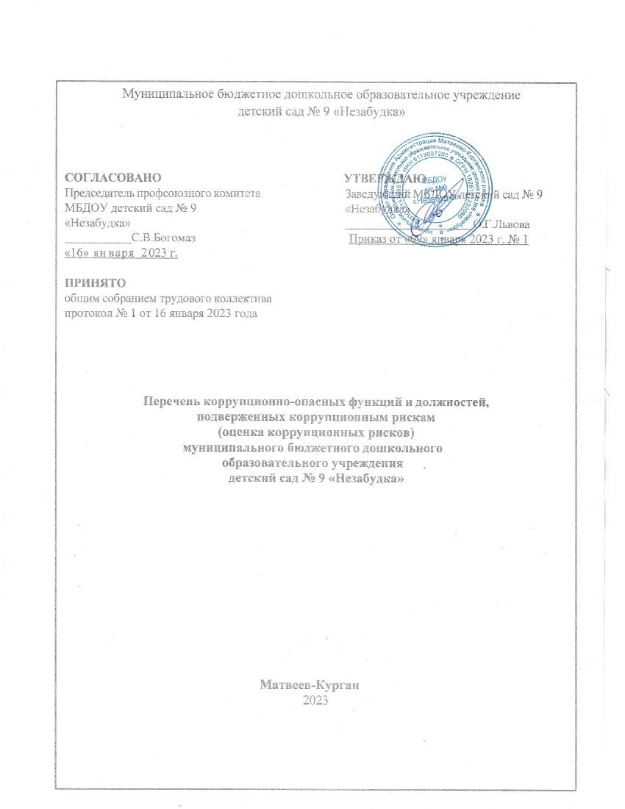

Перечень коррупционно-опасных функций
- Управление государственным имуществом
- Подготовка и принятие решений о распределении бюджетных средств
- Осуществление государственных закупок для нужд учреждения
- Финансово-хозяйственная деятельность учреждения
- Осуществление постоянно или временно организационно-распорядительных или административно-хозяйственных функций
- Процедура приема, перевода и отчисления воспитанников
- Подготовка и согласование наградных документов на присвоение работникам образовательного учреждения государственных и ведомственных наград
- Проведение аттестации педагогических работников на соответствие занимаемой должности
- Предоставление помещений, территорий и имущества учреждением в аренду
- Подготовка документов и принятие решений по оплате труда и выплатах стимулирующего характера
- Подготовка и подписание платежных и иных финансовых документов

Перечень должностей, замещение которых связанно с коррупционными рисками деятельности учреждения

  - Заведующий ДОУ
  - Завхоз
  - Педагогические работники
  - Младшие воспитатели

Зоны повышенного коррупционного риска

№ п/п | Зоны повышенного коррупционного риска | Описание зоны коррупционного риска
1 | 2 | 3
1. | Организация производственной деятельности | - использование своих служебных полномочий при  решении личных вопросов, связанных с удовлетворением материальных потребностей должностного лица либо его родственников;  - использование в личных целях или групповых интересах информации, полученной при выполнении служебных  обязанностей, если такая информация не подлежит официальному распространению;
2. | Распоряжение финансовыми и материальными ресурсами | - планирование и исполнение плана финансово-хозяйственной деятельности;  - формирование фонда оплаты труда, распределение выплат стимулирующего характера;  - не целевое использование бюджетных средств;  - неэффективное использование имущества распоряжение имуществом без соблюдения  соответствующей процедуры, предусмотренной законодательством;
3. | Привлечение дополнительных источников  финансирования и  материальных средств в виде  благотворительности, спонсорской помощи, пожертвование для  осуществления уставной деятельности | -непрозрачность процесса привлечения дополнительных источников финансирования и материальных средств (не  информированность родителей (законных представителей) о добровольности таких взносов, возможности отзыва от внесения пожертвований, отсутствие публичной  и общедоступной отчетности о расходовании полученных средств);  -использование служебных полномочий при привлечении дополнительных источников финансирования и  материальных средств (в виде давления на родителей со стороны работников учреждения, членов родительского комитета)

4. | Размещение заказов на  поставку товаров, выполнение работ и оказания услуг | - отказ от проведения мониторинга цен на товары и услуги;  - предоставление заведомо ложных сведений о проведении мониторинга цен на товары и услуги;  - размещение заказов ответственным лицом на  поставку товаров и оказание услуг из ограниченного числа поставщиков именно в той организации, руководителем отдела продаж которой является его родственник;  - совершение сделок с нарушением  установленного порядка и требований закона в личных интересах;  - установление необоснованных преимуществ для отдельных лиц при осуществлении закупок товаров,  работ, услуг;
5. | Регистрация имущества и ведение баз, данных имущества | - несвоевременная постановка на регистрационный учёт имущества;  - умышленно досрочное списание материальных  средств и расходных материалов с регистрационного учёта;  -отсутствие регулярного контроля наличия и сохранности имущества;
6 | Прием на работу сотрудника | - предоставление не предусмотренных законом  преимуществ (протекционизм, семейственность) при поступлении на работу;
7. | Взаимоотношение с трудовым коллективом | - возможность оказания давления на работников;  - предоставление отдельным работникам  покровительства, возможности карьерного роста по признакам родства, личной преданности, приятельских отношений;  - демонстративное приближение к руководству учреждения любимцев, делегирование им  полномочий, не соответствующих статусу;  - возможность приема на работу родственников,  членов семей для выполнения в рамках учреждения исполнительно-распорядительных и  административно- хозяйственных функций;  - недостоверная оценка трудовых достижений работников в части награждения за заслуги;
8 | Обращения юридических, физических лиц | - требование от физических и юридических лиц информации, предоставление которой не  предусмотрено действующим законодательством;  - нарушение установленного порядка рассмотрения обращений граждан, организаций;
9. | Взаимоотношения с вышестоящими  должностными лицами, с должностными лицами в  органах власти и управления, правоохранительных органах и различных организациях | - дарение подарков и оказание не служебных услуг вышестоящим должностным лицам, за исключением символических знаков внимания, протокольных  мероприятий;

10. | Работа со служебной  информацией, документами | - попытка несанкционированного доступа  -использование в личных или групповых интересах информации, полученной при выполнении  служебных обязанностей, если такая информация не подлежит официальному распространению;  -попытка несанкционированного доступа к информационным ресурсам;
11. | Составление, заполнение документов, справок, отчетности | - искажение, сокрытие или предоставление заведомо ложных сведений в отчётных документах, справках гражданам, являющихся существенным элементом  служебной деятельности;
12. | Проведение аттестации педагогических  работников | - необъективная оценка деятельности педагогических работников, завышение результативности труда;
13. | Оплата труда | - оплата рабочего времени в полном объёме в случае, когда сотрудник фактически отсутствовал на рабочем месте;  -распределение стимулирующих и компенсационных выплат, материальной помощи;
14. | Организация питания воспитанников | - соблюдение норм питания;  - выдача продуктов питания согласно меню-требования;
15. | Процедура приема, отчисления, перевода воспитанников | - преференции при приеме в учреждение детей сотрудников, проверяющих и контролирующих  органов;

Карта коррупционных рисков

№ п/п | Коррупционные риски | Степень риска (низкая, средняя,  высокая) | Меры по минимизации (устранению) коррупционного риска
1. | Управление  государственным имуществом | низкая | - предоставление декларации о доходах руководителя;  - размещение на сайте учреждения нормативно- правовых актов, инструктивно-методических и иных материалов;
2. | Подготовка и принятие решений о  распределении бюджетных средств | средняя | - составление обоснованного плана  финансово- хозяйственной деятельности и целевое использование средств;  - контроль законности формирования и расходования внебюджетных средств  - ознакомление с нормативными  документами, регламентирующими вопросы предупреждения и противодействия коррупции в  учреждении;  - разъяснительная работа о мерах ответственности за совершение коррупционных правонарушений;  - комиссионный контроль распределения стимулирующей части фонда оплаты труда;
3. | Осуществление закупок для нужд учреждения | средняя | - создание комиссии по закупкам в  рамках требований законодательства;  - систематический контроль за деятельностью комиссии по закупкам;
4. | Финансово-хозяйственная деятельность учреждения | низкая | - ревизионный контроль со стороны Учредителя;  - своевременное размещение необходимой информации в  специализированных электронных базах;  - отчет руководителя по выполнению плана ПВХД;  - ежемесячный отчет о внебюджетной деятельности;
5. | Привлечение дополнительных финансовых и  материальных средств (добровольные  пожертвования,  благотворительность, спонсорство и пр). | средняя | - использование полученных средств исключительно на уставную деятельность учреждения;  -публичный отчет учреждения с включением вопросов по противодействию коррупции;  - проведение анкетирования среди  родителей (законных представителей) воспитанников  - разъяснение ответственным лицам мер

 |  |  | ответственности за совершение коррупционных правонарушений
6. | Подготовка проектов  локальных нормативных актов | низкая | - привлечение к разработке проектов  локальных нормативных актов рабочих групп;
7. | Оплата труда, назначение стимулирующих и компенсирующих выплат, материальной помощи | средняя | - создание и организация работы комиссии по оплате труда работников учреждения;  -разработка понятного работникам инструментария для установления баллов за эффективность и результативность трудовой деятельности  -начисление ЗП, установления стимулирующих и компенсационных выплат, материальной помощи на основании Положения по оплате труда работников учреждения;  -Разъяснение ответственным лицам мер ответственности за совершение коррупционных правонарушений
8. | Организация договорной работы (правовая  экспертиза проектов договоров  (соглашений), заключаемых от имени учреждения; | низкая | - Нормативное регулирование порядка согласования договоров (соглашений);  - Исключение необходимости личного взаимодействия (общения) работников учреждения с гражданами и представителями организаций;  - подготовка по ним заключений, замечаний и предложений; мониторинг исполнения договоров (соглашений);
9. | Хранение и  распределение  материально-технических ресурсов | средняя | - установление комиссионного  распределения материально-технических ресурсов;  - комиссионное проведение инвентаризационных действий;
10. | Регистрация  материальных ценностей и ведение баз данных  материальных ценностей | средняя | - ознакомление с нормативными  документами, регламентирующими вопросы предупреждения и противодействия коррупции в  учреждении;  -ведение журналов учета материальных ценностей и запасов;
11. | Проведение аттестации педагогических  работников на соответствие занимаемой должности | низкая | -контроль подготовки и проведения аттестационных процессов у педагогов на соответствие требованиям  законодательства;  -совершенствование механизма отбора должностных лиц для включения в  состав комиссий, рабочих групп, принимающих управленческие решения по аттестации;

12. | Подготовка и  согласование наградных документов | низкая | -обсуждение профессиональной и трудовой деятельности кандидатов на награждение на общем собрании трудового коллектива;
13. | Случаи конфликта интересов в учреждении | низкая | - разъяснение ответственным лицам мер ответственности за совершение коррупционных правонарушений
14. | Прием, перевод и отчисление  воспитанников | низкая | - ведение регистрации заявлений  родителей (законных представителей) воспитанников о приеме в учреждение;  - обеспечение «прозрачности» приема воспитанников через АИС  «Комплектование»,  - предоставление ежемесячной  информации по наполняемости групп и вакантным местам Учредителю;  -проведение процедур перевода и отчисления только на основании ЛНА учреждения;
15. | Составление, заполнение справок, документов, отчетности | низкая | - организация внутреннего контроля за исполнением должностными лицами своих обязанностей, основанного на принципах ХАССП, ВСОКО и производственного контроля;  - разъяснение ответственным лицам мер ответственности за совершение коррупционных правонарушений;
16. | Работа со служебной информацией | низкая | - соблюдение, утвержденной антикоррупционной политики учреждения;  - ознакомление с нормативными  документами, регламентирующими вопросы предупреждения и противодействия коррупции в  учреждении;  - разъяснение ответственным лицам мер ответственности за совершение коррупционных правонарушений
18. | Обращения юридических и физических лиц | низкая | - разъяснительная работа. Соблюдение установленного порядка рассмотрения обращения граждан;  - контроль рассмотрения обращений

19. | Взаимоотношения с  должностными лицами в органах власти и  управления,  правоохранительными органами и другими организациями | низкая | - соблюдение, утвержденной  антикоррупционной политики ДОУ.  Ознакомление с нормативными  документами, регламентирующими вопросы предупреждения и противодействия коррупции в  учреждении.

